Asignatura: Físico-química Prof: Evangelina Terraza

Actividad Continuidad Pedagógica N° 1

Bibliografía, materiales y/o instrumentos: Carpeta, libros de textos de biblioteca

* Ferrari, Alejandro; Franco, Ricardo; López Arriazu, Francisco; Serafín, Gabriel. Física y Química. Naturaleza corpuscular y carácter eléctrico de la materia. Magnetismo. Fuerzas. Buenos Aires. Ediciones Santillana. 2007
* Alegría, Mónica; Bosack, Alejandro; Dal Favero, María; Franco, Ricardo; Jaul, Mariana; Rossi, Ricardo; Química I. Buenos Aires. Ediciones Santillana. 1999

1) Completa con sólido, líquido o gaseoso según la referencia de cada frase a los distintos estados de agregación

* Estado de agregación en el que las fuerzas de atracción entre partículas son muy débiles: ---------------

* Estado de agregación con forma definida: --------------------

* Estado de agregación con forma indefinida pero con volumen definido: --------------------

2) Encierra la respuesta correcta

I. En qué proceso un líquido se convierte en gas

a) Fusión.

b) Vaporización.

c) Condensación.

d) Sublimación

II. ¿En qué proceso un líquido se convierte en sólido?

a) Solidificación.

b) Condensación.

c) Sublimación regresiva.

d) Fusión.

3) Une con flechas los cambios de estado con su definición

Paso de sólido a líquido Vaporización

Paso de líquido a gas Fusión

Paso de gas a líquido Solidificación

Paso de líquido a sólido Sublimación regresiva

Paso de sólido a gas Condensación

Paso de gas a sólido Sublimación

4) Armá una tabla, que separarás en: No es materia/ Materia en estado sólido/ Materia en estado líquido/ Materia en estado gaseoso y clasifica en ella los siguientes conceptos: amor, colores, hierro, madera, agua, aire, línea, vapor, papel, leche, oxígeno, aceite, butano, vino, altura, arena, alcohol, rapidez, sal, helio.

Actividad Continuidad Pedagógica N° 2

Bibliografía, materiales y/o instrumentos: Carpeta, libros de textos de biblioteca

* Ferrari, Alejandro; Franco, Ricardo; López Arriazu, Francisco; Serafín, Gabriel. Física y Química. Naturaleza corpuscular y carácter eléctrico de la materia. Magnetismo. Fuerzas. Buenos Aires. Ediciones Santillana. 2007
* Alegría, Mónica; Bosack, Alejandro; Dal Favero, María; Franco, Ricardo; Jaul, Mariana; Rossi, Ricardo; Química I. Buenos Aires. Ediciones Santillana. 1999

1) Según la Teoría cinético – molecular, cómo se representa a un gas, un líquido y un sólido. ¿Y los cambios de estados?

2) ¿Cómo representarían: el agua en estado líquido y un cristal de azúcar?

3) Teniendo en cuenta la teoría del modelo de partículas, o sea como se encuentran las partículas en cada uno de los estados, responde:

I. ¿Por qué los gases son muy comprensibles y los sólidos no lo son?

II. ¿Por qué puedo colocar una cuchara en la taza con té?

III. ¿Por qué no puedo atravesar una pared con un lápiz?

IV. ¿Por qué puedo atravesar el aire con mis manos?

Actividad Continuidad Pedagógica N° 3

Bibliografía, materiales y/o instrumentos: Carpeta, libros de textos de biblioteca

* Ferrari, Alejandro; Franco, Ricardo; López Arriazu, Francisco; Serafín, Gabriel. Física y Química. Naturaleza corpuscular y carácter eléctrico de la materia. Magnetismo. Fuerzas. Buenos Aires. Ediciones Santillana. 2007
* Alegría, Mónica; Bosack, Alejandro; Dal Favero, María; Franco, Ricardo; Jaul, Mariana; Rossi, Ricardo; Química I. Buenos Aires. Ediciones Santillana. 1999

1) El volumen es inversamente proporcional a la presión:

•Si la presión aumenta, el volumen …………………………………………………….

•Si la presión disminuye, el volumen ……………………………………………………….

2) El volumen es directamente proporcional a la temperatura del gas:

•Si la temperatura aumenta, el volumen del gas ……………………………………….

•Si la temperatura del gas ……………………………………………., el volumen disminuye.

¿A qué ley hace referencia? ¿Qué variable se mantiene constante? ¿Cuál es la expresión matemática de la misma? Representar gráficamente.

3) La ley de …………………………………………………………………………………… dice que la presión del gas es directamente proporcional a su temperatura:

•Si …………………………………………………. la temperatura, aumentará la presión.

•Si disminuimos la temperatura …………………………………………………….. la presión.

4) Explica las siguientes situaciones, teniendo en cuenta la leyes de los gases:

a) Si inflo un globo y lo pongo al sol o lo acerco a una estufa ¿qué sucede?

b) ¿Por qué los envases de aerosoles suelen tener la leyenda “No arrojar al fuego”?

c) ¿Por qué la tapa de la pava se levanta y golpetea cuando el agua hierve en su interior?

d) ¿Qué ocurre en el caso de colocar agua a hervir en una olla a presión?

----------------------------------------------------------------------------------------------------------------------------------

**ACTIVIDAD DE CONTINUIDAD PEDAGÓGICA DE INGLÉS #1 PROF. MAIDANA**

**CURSO: ESCUELA: FECHA: / /**

1) Aquí tienen una lista de verbos/acciones en Inglés. Buscar su significado y escribirlo al lado.

EAT: WATCH:

DRINK: LISTEN:

READ: SLEEP:

WRITE: WASH:

DRAW: WORK:

2) Unir con flechas la traducción correspondiente

YO LAVO LA ROPA TODOS LOS DÍAS WE WORK IN LUJAN

ELLA MIRA TV A LA NOCHE I WASH THE CLOTHES EVERYDAY

NOSOTROS TRABAJAMOS EN LUJAN HE SLEEPS MANY HOURS

ÉL DUERME MUCHAS HORAS I READ THE NEWSPAPER EVERY MORNING

YO LEO EL DIARIO TODAS LAS MAÑANAS SHE WATCHES TV AT NIGHT

3) Redactar 5 oraciones usando los verbos del punto 1 (en Inglés)

………………………………………………………………………………………………………………………………………………………………………………………………………………………………………………………………………………………………………………………………………………………………………………………………………………………………………………………………………………………………………………………………………………………………………………………………………………………………………………………………………………………………………………………………

**TRABAJO DE CONTINUIDAD PEDAGÓGICA DE INGLÉS #2** PROF. MAIDANA

1) Buscar de cualquier fuente (libros, carpetas anteriores, internet)una biografía corta de un cantante o banda conocida. Copiar en la carpeta una versión resumida, extrayendo la información más importante.

2) Hacer una lista de los verbos que aparecen en la biografía y anotar si son verbos regulares o irregulares.

3) Elegir una opción a) Usar los verbos en oraciones diferentes a las copiadas en el texto

b) Inventar una mini biografía de una banda o cantante imaginario, en inglés.

(las respuestas de éstos puntos deben estar en Inglés. No se pide traducción en esta oportunidad)

**ACTIVIDAD DE CONTINUIDAD PEDAGÓGICA #3 2ND YEAR Prof Maidana**

**1)** **ANSWER THESE QUESTIONS (RESPONDER)**

**WHAT DID YOU DO ON THE WINTER RECESS?**

**DID YOU SLEEP A LOT?**

**DID YOU STUDY ANY SUBJECT?**

**WHERE DID YOU GO?**

**2)** **READ AND TRANSLATE INTO SPANISH (leer y traducir)**

**THE FOUR BEATLES WERE BORN IN LIVERPOOL, ENGLAND, AND LIVED THERE FOR SEVERAL YEARS. THEY LOVED THEIR CITY! THEY STARTED TO SING WHEN THEY WERE IN HIGH SCHOOL. LATER, THEY TRAVELED TO MANY DIFFERENT COUNTRIES.**

**JOHN, PAUL AND GEORGE PLAYED THE GUITAR AND RINGO PLAYED THE DRUMS. JOHN WAS THE LEADER OF THE BAND. HE DIED IN 1980 AND GEORGE IN 2002. SOME OF THEIR SONGS INCLUDE *YESTERDAY,SHE LOVES YOU, HELP!, HERE COMES THE SUN* AND MANY OTHER FANTASTIC HITS. THEY WERE THE BEST!**

**3)** **ANSWER ABOUT THE TEXT (responder acerca del texto)**

**DID THE BEATLES LOVE LIVERPOOL?**

**DID THEY START TO SING WHEN THEY WERE GROWN UPS?**

**DID THEY TRAVEL A LOT?**

**WHO WAS THE LEADER OF THE GROUP?**

**DO YOU KNOW ANY OF THEIR SONGS?**

***2º “E” TURNO TARDE***

***MATERIA: GEOGRAFÍA***

***PROFESORA: ANGELA DUARTE***

***ACTIVIDAD Nº1:***

***LA LOCALIZACIÓN DE UN PUNTO SOBRE LA TIERRA***

**¿Cómo ubicamos un punto cualquiera en la superficie terrestre?**

**Una manera de hacerlo es relacionar ese punto con otro: hablamos entonces de localización relativa. Sin embargo, si se identifica el lugar exacto en el que se ubica ese punto la localización es absoluta.**

***Actividad:***

**1) Leer el texto a continuación.**

**2) ¿Qué es la localización relativa? ¿Qué se utiliza para lograr la ubicación/localización relativa? ¿Cuáles son los ejemplos de la localización relativa?**

**3) ¿Qué es la localización absoluta? ¿Qué se utiliza para lograr la ubicación/localización absoluta? ¿Cada punto de la superficie terrestre corresponde a un cruce único de un paralelo y un meridiano? ¿Por qué?**

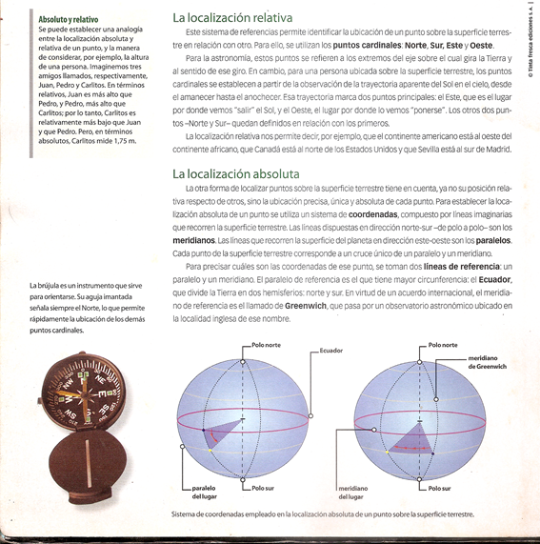

***2º “E” TURNO TARDE.***

***MATERIA: GEOGRAFÍA***

***PROFESORA: ANGELA DUARTE***

***ACTIVIDAD Nº2:***

***LA POSICIÓN DE LA TIERRA: DOS MODELOS DE UNIVERSO***

**¿Dónde está localizada la Tierra con respecto al resto de los planetas? Esta pregunta ha tenido al menos dos respuestas. Inicialmente los hombres observaban el cielo desde su propia posición, desde la Tierra, explicando el movimiento de los planetas y las estrellas. En segundo momento, la idea de que los planetas giraban alrededor del Sol fue revolucionaria.**

***Actividades:***

***1)* Leer las páginas 18/19/20. Del libro Geografía II El espacio latinoamericano: ambientes y territorios. Este libro se encuentra en la biblioteca del colegio.**

***2)* ¿Qué significa modelo de universo del geocentrismo?**

**3) Explicar brevemente cómo se desarrolla el modelo de universo del geocentrismo.**

**4) ¿Qué significa modelo de universo del heliocentrismo?**

**5) Explicar brevemente cómo se desarrolla el modelo de universo del heliocentrismo.**

***2º “E” TURNO TARDE.***

***MATERIA: GEOGRAFÍA***

***PROFESORA: ANGELA DUARTE***

***ACTIVIDAD Nº3:***

***LA FORMA DE LA TIERRA***

**Fue difícil aceptar las teorías acerca del lugar que ocupaba en el universo, fue también fuente de discusión considerar cuál era la forma de la Tierra.**

***Actividad:***

**1) Leer las páginas del libro 23,24.**

**2) ¿Cómo se denomina a la forma de la Tierra?**

**3) ¿Cuáles son las ideas que determinan cuál es la forma de la Tierra?**

**4) ¿Qué es el mito de la Tierra plana?**

**Materia: Educación Artística**

**Profesora: Jeanette Pinto**

Actividad 1: Tramas

Las tramas se define como la resultante de la partición del plano, en la cual, al repetirse constantemente el motivo, provoca un ritmo.

Ejemplos: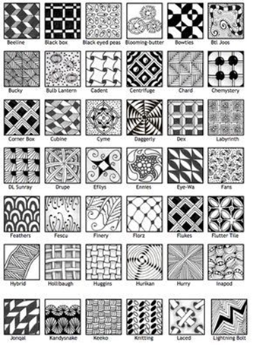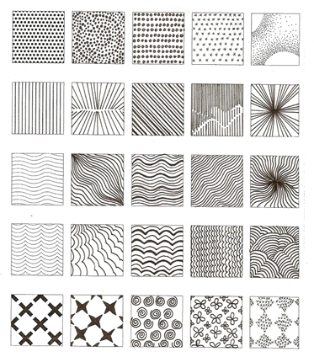

Realizar un dibujo figurativo o abstracto y rellenarlo con distintas tramas.

Actividad 2: Observación de objeto

Cada alumno tomara un objeto que tenga al alcance, como el celular, una botellita, un sacapuntas, la plasticola, etc. Comenzará a observarlo y lo dibujará de distintas vistas, de adelante, de atrás, de un costado, del otro, de arriba y de abajo.

Actividad 3: Naturaleza Muerta

Colocar delante del salón, sobre una mesa, objetos como botellas, una jarra, una cartuchera, para que los alumnos, en su totalidad, puedan observar y dibujar los objetos desde donde se encuentren sentados. Además de dibujarlos, deberán darle volumen a estos objetos poniendo luz y sombra donde la vean.

Ejemplo: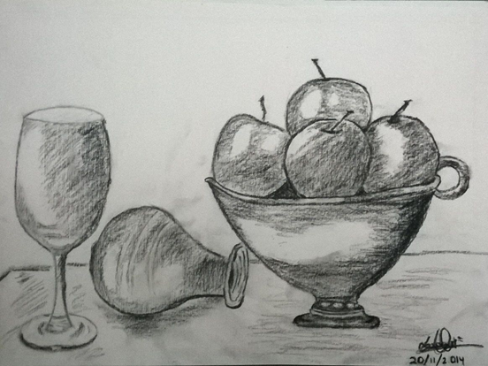

**2do. E - Turno Tarde / Asignatura: HISTORIA / Profesor: Jorge Granda**

**ACTIVIDAD 1: LOS INCAS**

Leer las páginas 42 y 43, del libro Manual Historia 2. Editorial Tinta Fresca. [Buscar en Biblioteca de la escuela]. Luego contestar las siguientes preguntas:

1. Caracterizar el proceso de expansión y conquista de los Incas a partir del año 1200.
2. ¿Qué logros alcanzaron los Incas hacia el año 1460?
3. ¿Cómo se organizó el gobierno a nivel local y estatal?
4. ¿Qué eran los ayllus y como se vieron afectados por la conquista incaica?
5. ¿Qué cambios y continuidades sufrieron los pueblos sometidos por los incas en relación a las prácticas religiosas?

**ACTIVIDAD 2: Grupos indígenas del actual territorio argentino. Parte 1**

Leer las páginas 44 y 45, del libro Manual Historia 2. Editorial Tinta Fresca. [Buscar en Biblioteca de la escuela]. Luego contestar las siguientes preguntas:

1. Separar en dos grandes grupos a los pueblos que habitaron el territorio de Argentina, según si fueron cazadores/recolectores (nómadas), o agricultores (sedentarios). Utilizar la información del mapa histórico de la página 44.
2. ¿Quienes fueron los selk’nam? Explicar las principales diferencias de estos grupos con el de los yamanas.
3. Describe las fotos de la página 45, caracteriza la forma de vestimenta, armas, aspecto y rasgos físicos de estas personas.

**ACTIVIDAD 3: Grupos indígenas del actual territorio argentino. Parte 2**

Leer las páginas 46 y 47, del libro Manual Historia 2. Editorial Tinta Fresca. [Buscar en Biblioteca de la escuela]. Luego contestar las siguientes preguntas:

Comparar a los pueblos que habitaron el noroeste argentino, con aquellos que habitaron el noreste de nuestro país, organizando la información en dos columnas.

|  |  |  |
| --- | --- | --- |
|  | Diaguitas | Guaraníes |
| Forma en que practicaban la agricultura |  |  |
| Principales cultivos |  |  |
| Materiales con que construían sus viviendas |  |  |
| Provincias o países limítrofes en que habitaron |  |  |
| Idioma |  |  |

Explicar cuáles de esos alimentos que ellos producían consumimos nosotros en la actualidad y de qué manera lo hacemos (ejemplo: al maíz lo comemos como polenta o en copos con el yogurt). Realiza una lista de al menos 5 alimentos consultando con tus compañeros.